

DISTRIBUTEUR PHARMACEUTIQUE INTERNATIONAL

14, AVENUE DE L’ETANG
Z.I FONTCOUVERTE
84000 – AVIGNON

FRANCE

Contactez nous sur le Salon Pharmagora aux numéros suivants :

Tel : 06 14 25 39 09
Tel : 06 63 10 57 22
Tel : 06 31 90 66 79

Albert Mercury - Pharmacien Gérant
Luc Mercury - Directeur Export

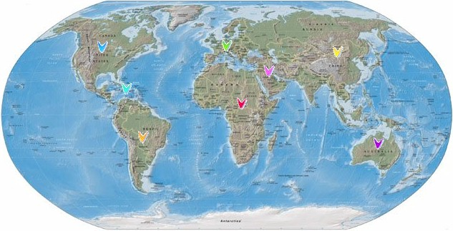

UNE LIAISON PERMANENTE AU SERVICE DES PHARMACIENS ET DES PRATICIENS DE LA SANTE

TEL : 33(0). 490. 89. 20. 90

FAX : 33(0). 490. 89. 20. 93

E.MAIL : Memo.Pharma@wanadoo.fr

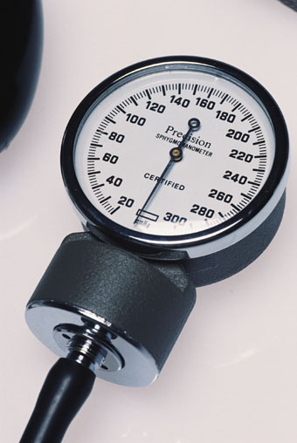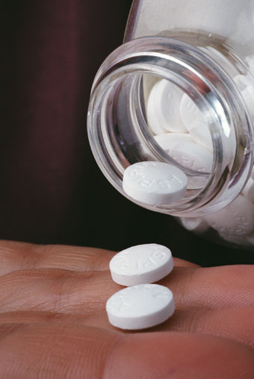A VOTRE DISPOSITION

UNE COLLECTION COMPLETE

MEDICAMENTS : Toutes les spécialités avec Autorisation de Mise sur le Marché.

ACCESSOIRES : Matériel médico-chirurgical et orthopédique.

CONSOMMABLES : Coton, compresses, bandes, pansements, seringues, gants, sutures, etc…

VETERINAIRES : 4000 références disponibles.

PRODUITS GALENIQUES.

PARFUMERIE ET COSMETIQUES.

MATERIEL MEDICAL .

LIBRAIRIE DE LA PHARMACIE : documentations, livres, périodiques.

MEDICAMENTS
SPECIALITES

Pour vos commandes de dépannage,
Expédition quotidienne par Chronopost International
avec Tarif Préférentiel.

Commande à passer avant 12 h 00
Pas de minimum exigé

Pour vos approvisionnements lourds ou volumineux, expédition par transitaire avion ou par voie maritime.
